HƯỚNG DẪN LẤY LẠI MẬT KHẨU CSDL EMERALD

BƯỚC 1. VÀO ĐƯỜNG LINK CSDL EMERALD: https://www.emerald.com/insight/
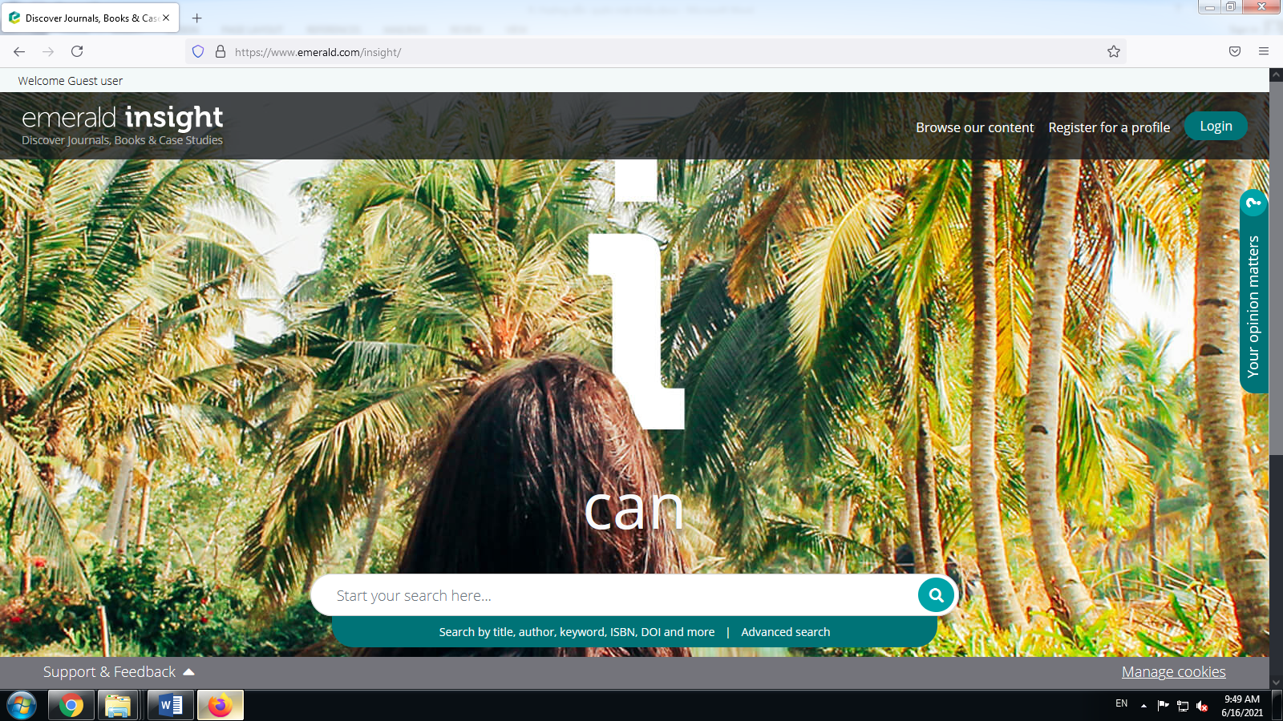

BƯỚC 2. CHỌN :” Login”
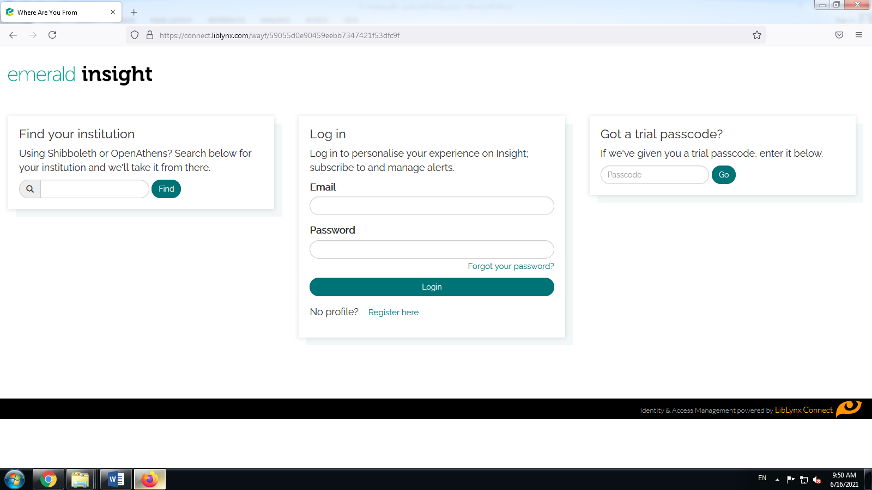

BƯỚC 3. CHỌN “Forgot your password” VÀ NHẬP EMAIL CỦA BẠN ĐỌC
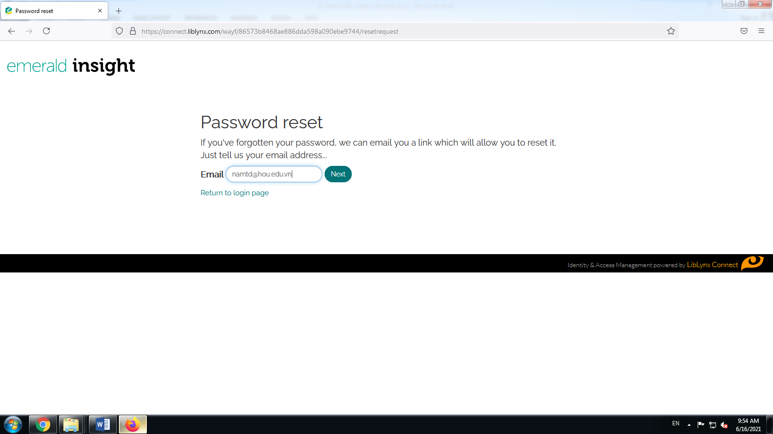

BƯỚC 4. NHẬP EMAIL XONG CHỌN :”Next”
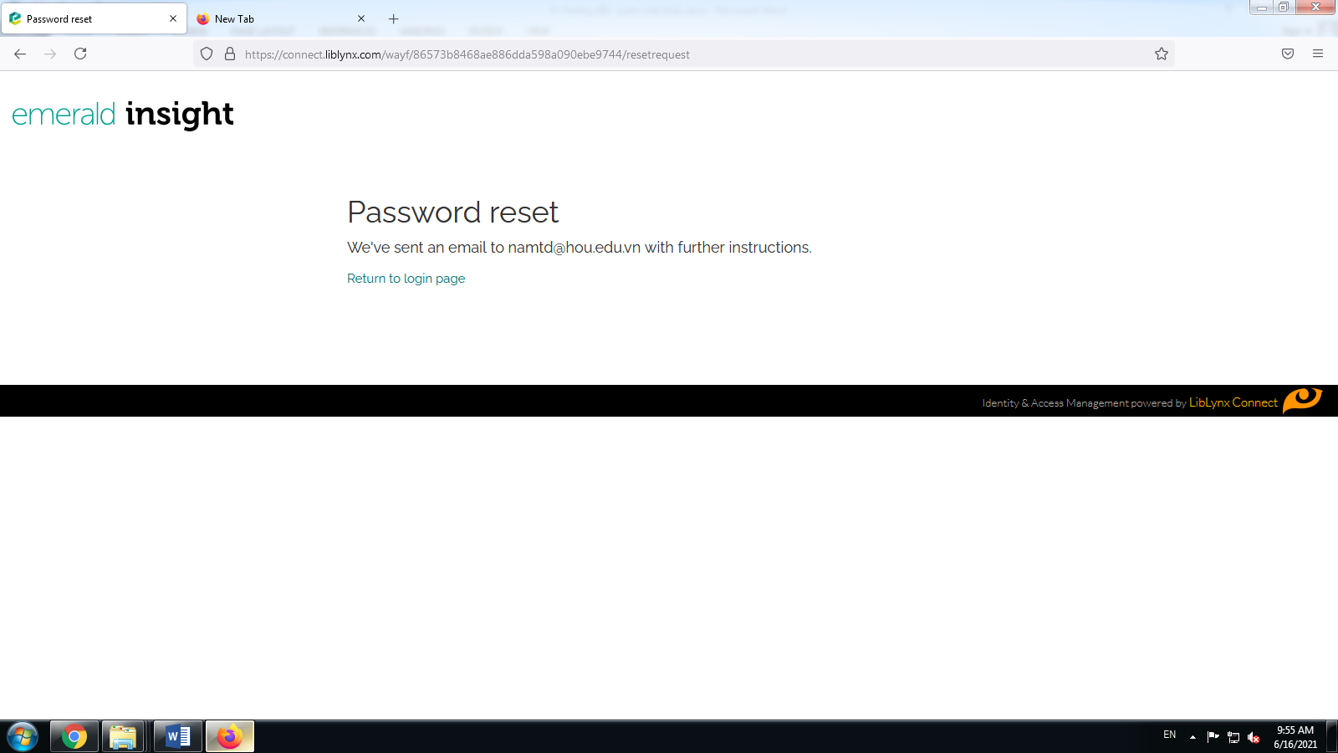

BƯỚC 5. KIỂM TRA EMAIL HỆ THỐNG ĐÃ GỬI VỀ EMAIL LINK MẬT KHẨU MỚI
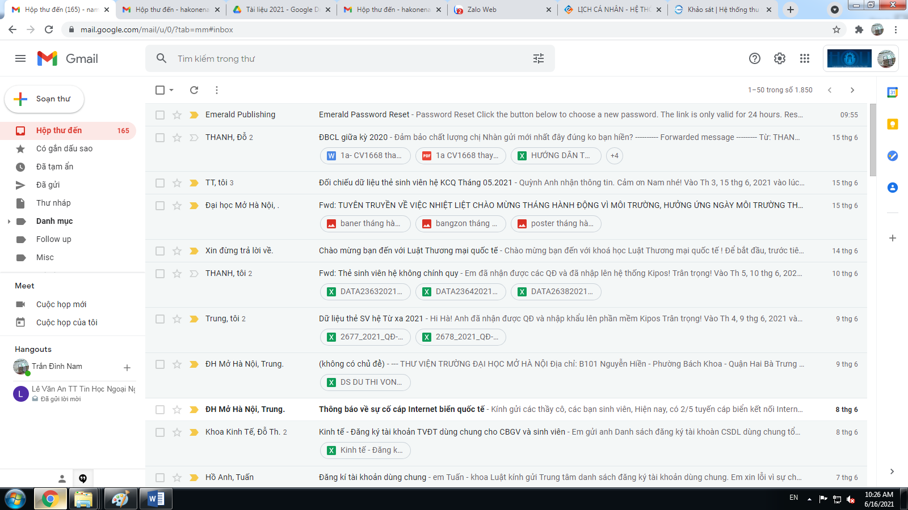

BƯỚC 6. TRUY CẬP VÀO PHẦN ĐỔI MẬT KHẨU, NHẬP MẬT KHẨU MỚI VÀ XÁC NHẬN MẬT KHẨU
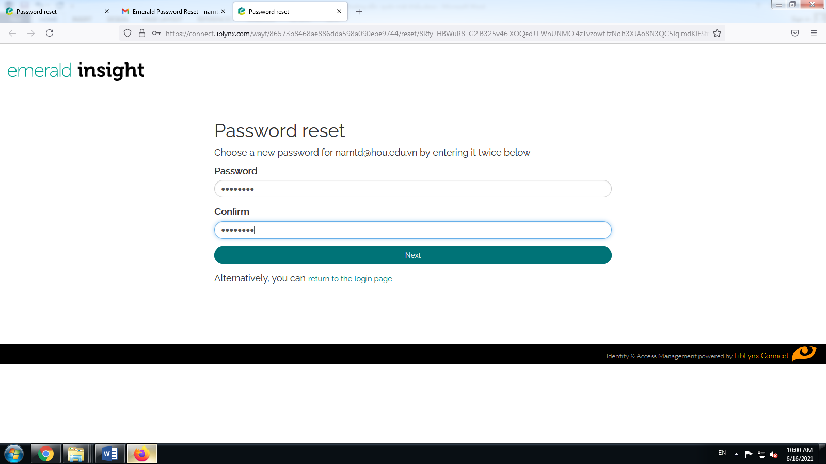

BƯỚC 7. QUAY TRỞ LẠI LINK:
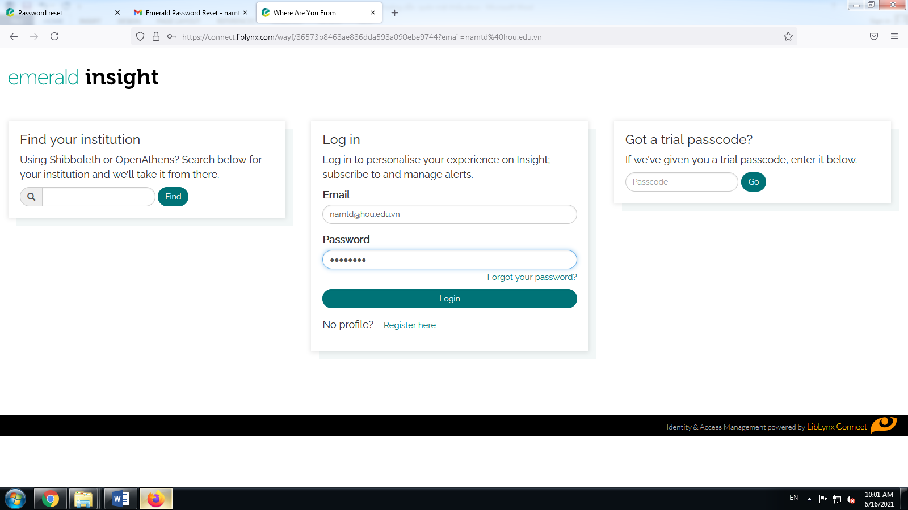
BƯỚC 8. ĐĂNG NHẬP THÀNH CÔNG
